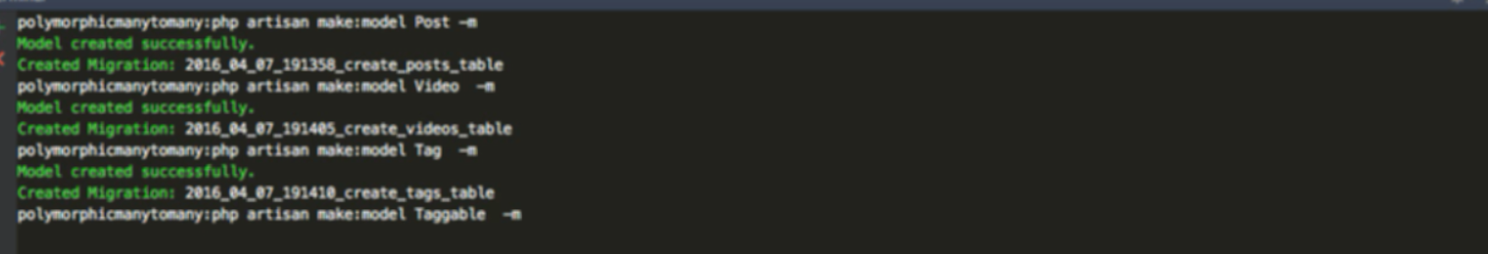

Mỗi video có nhiều tag

Mỗi post có nhiều tag

Tag có thể thuộc về cả video và post

Tagggable là trung gian

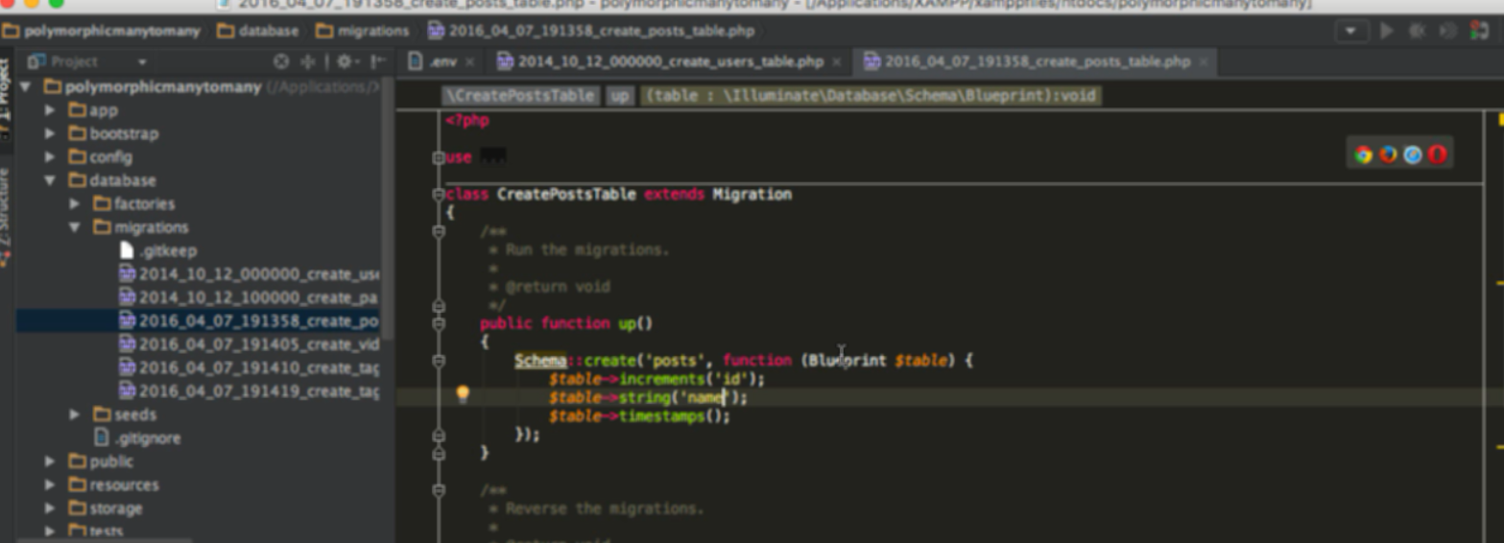

Post

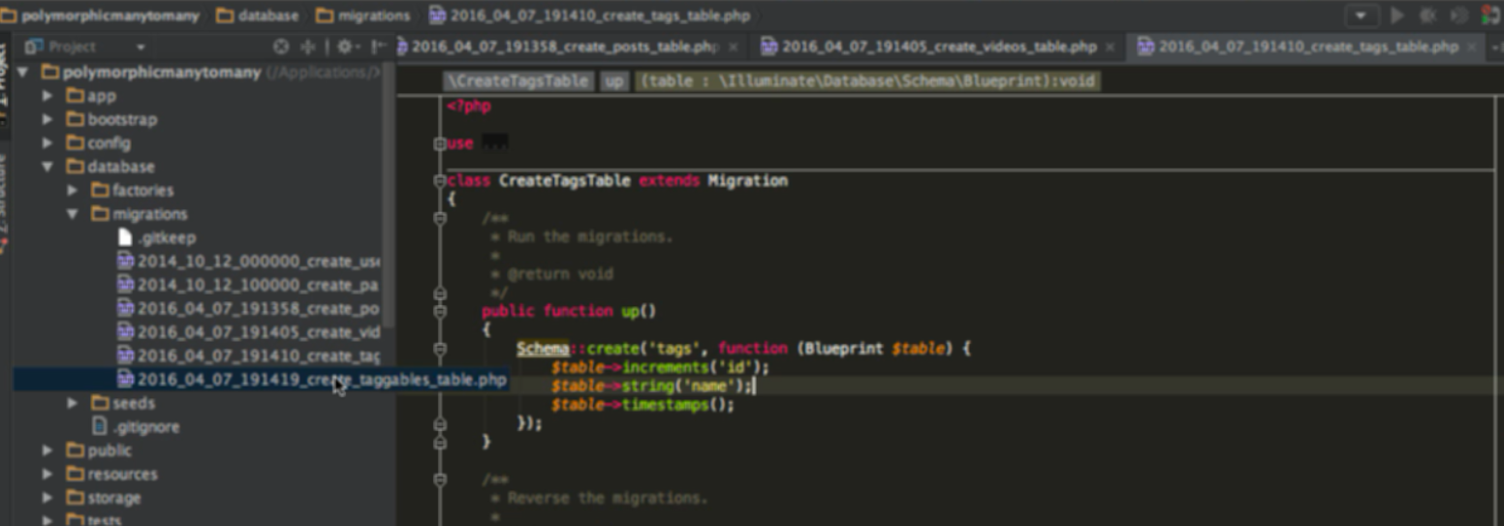

Tag

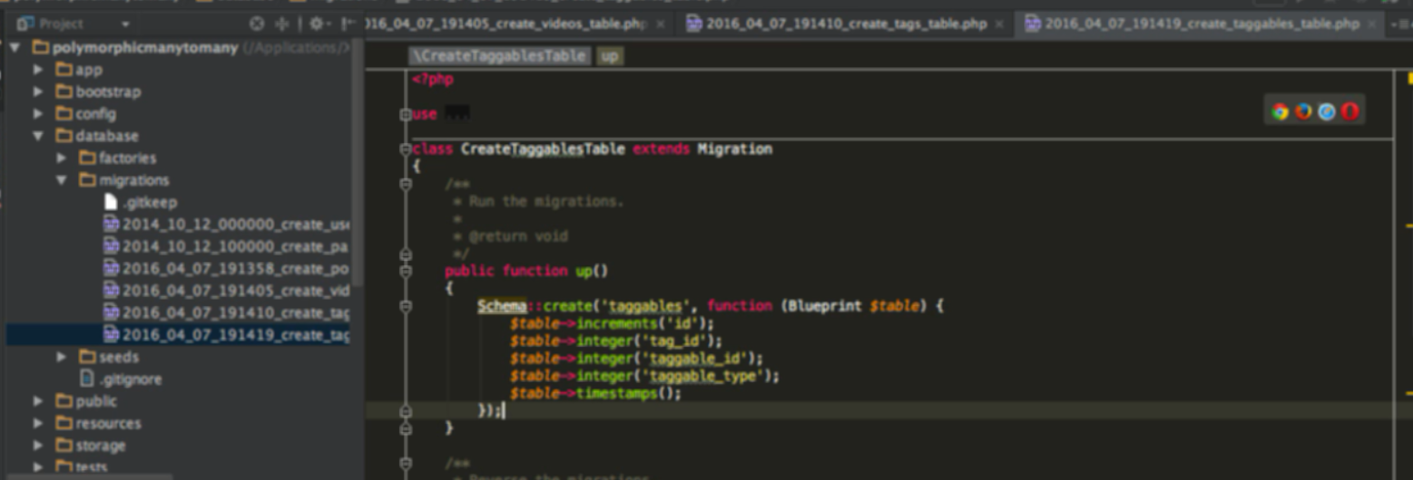



Đổi lại cái này là string



3. Relationships and mass assignment

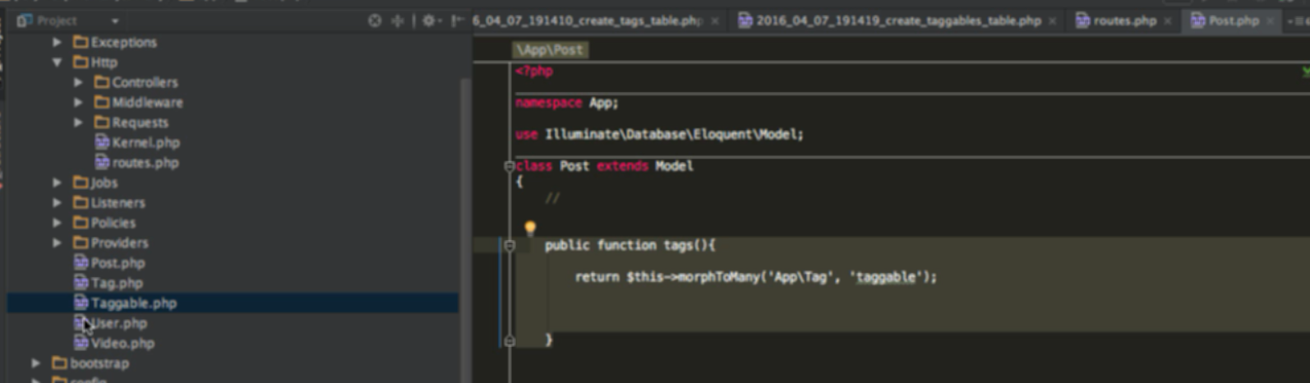

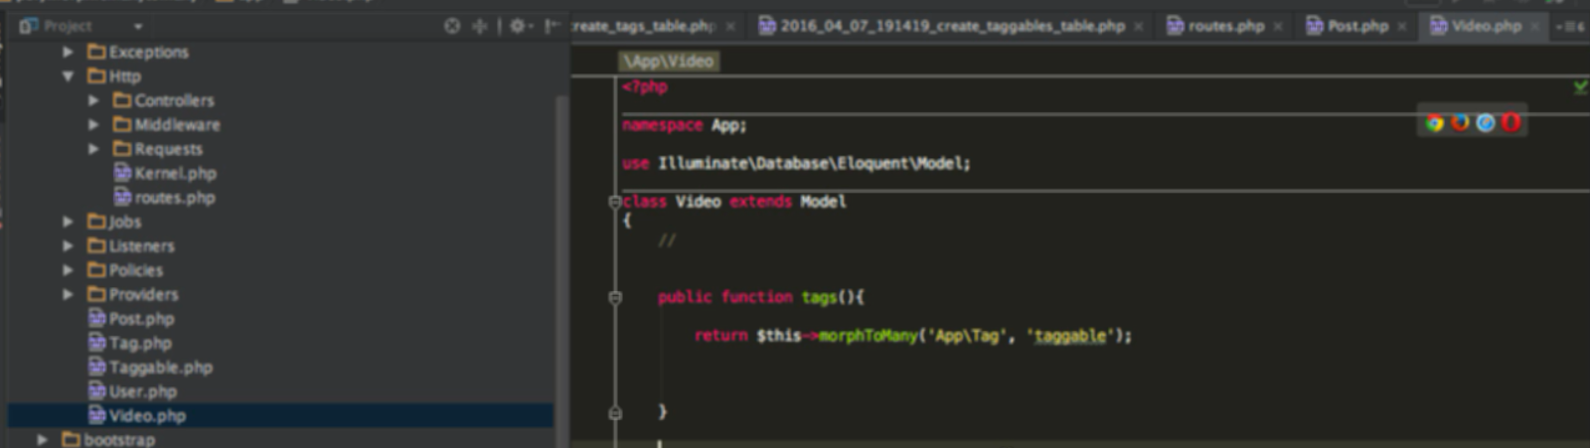

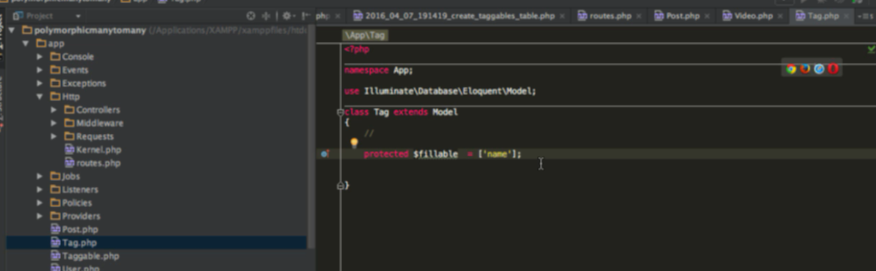

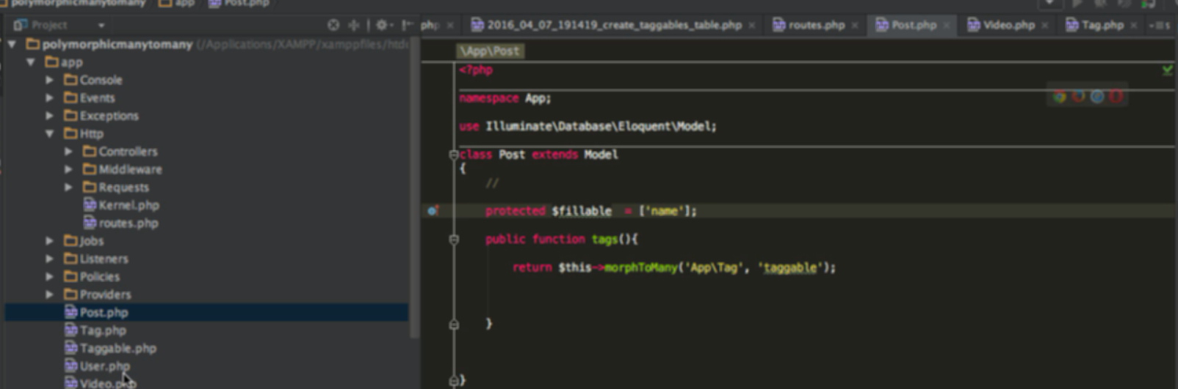

Tạo vào mấy cái model cần mass assignment vs cái column cần massasignment

4. Inserting Data

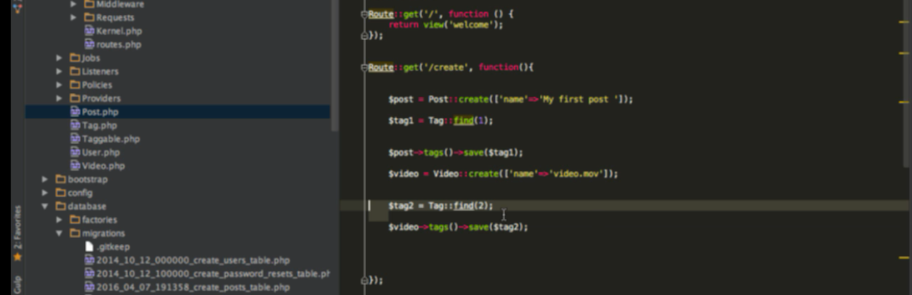

5. Reading and updating data

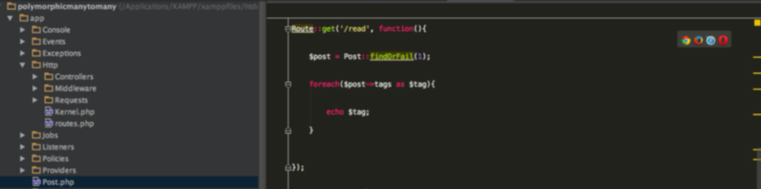

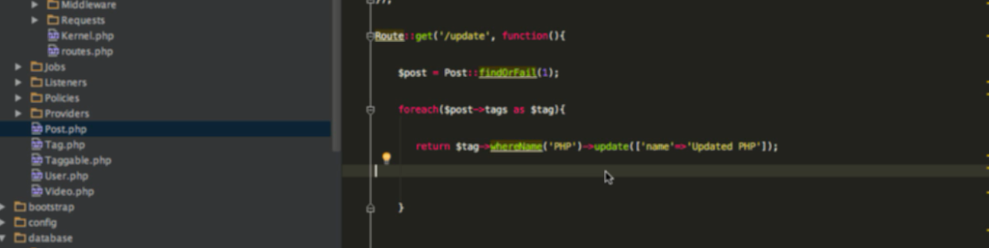

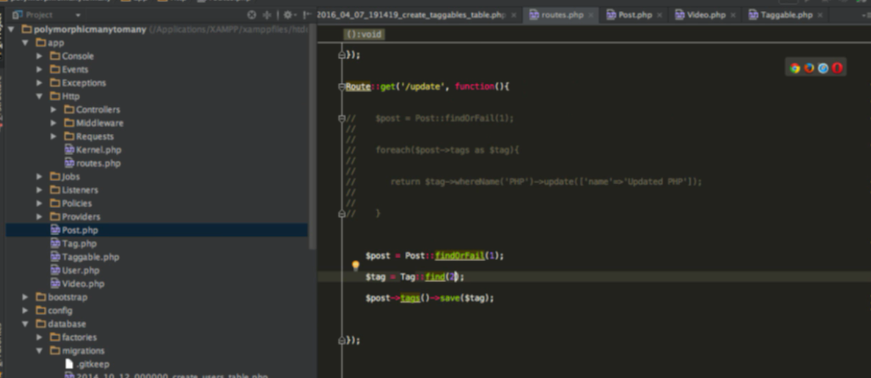

Tạo tag mới cho post từ tag ( assign)

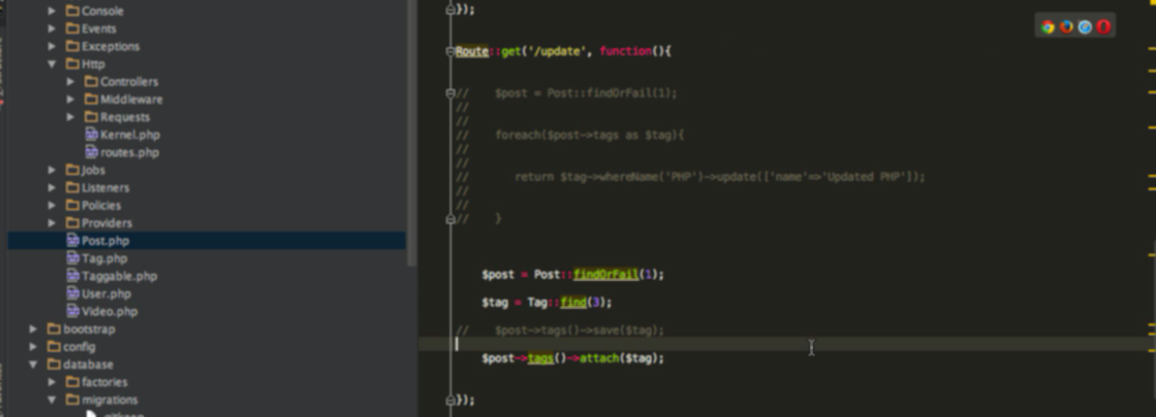

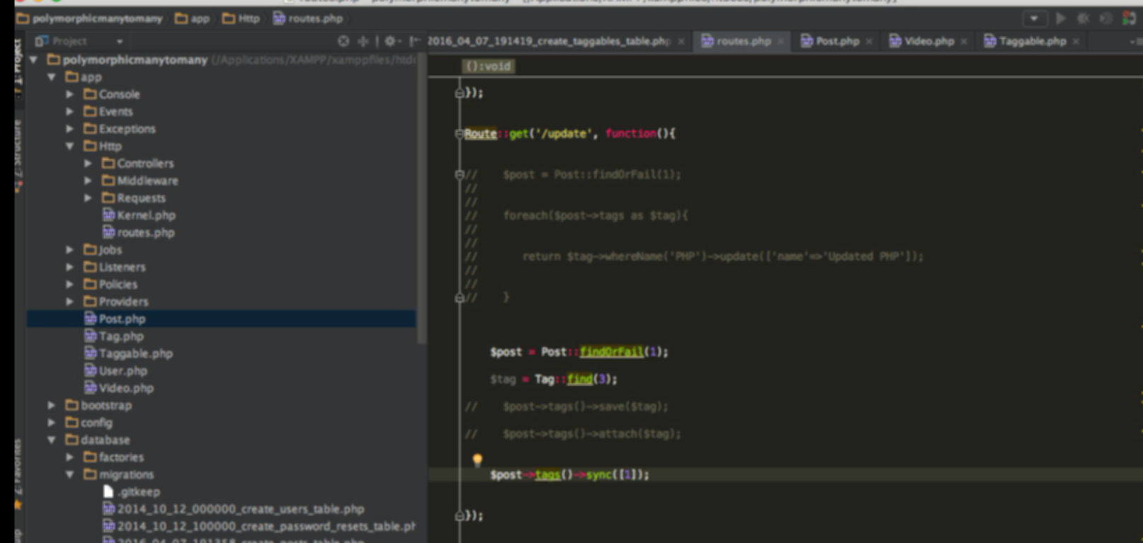

Giữ lại những tage có id nằm trong array của sync

6. Deleting Data

